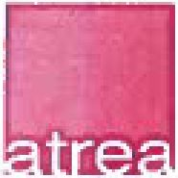
ATREA spoí. s r.o.

Architektonický a inženýrský atelier Vlastislavova 11 140 00 Praha 4 - Nusle

tel +420 261 219 565 e-mail atrea@atelier-atrea.cz
Mgr, Marek Skalický generální ředitel Vodárna Káraný, a.s.
Sídlo: Žatecká 110/2,110 00 Praha 1 - Staré Město Provozovna: Úpravna vodv Sojovice, 250 75 Káraný200
V Praze dne 12.2.2019
Věc: dokumentace pro stavební povolení instalace FVE elektrárny na střechy úpravny vody - haly Č.l a Č.2 Vodárna Káraný, na pozemku Č.par. 2878, k.ú.: Káraný
Vážený pane generální řediteli,
Na základě předchozích jednání a Vaší výzvy nabízíme vypracováni projektové dokumentace pro stavební povolení instalace FVE elektrárny na střechy úpravny vody - haly Č.l a Č.2, Vodárna Káraný.
Dokumentace bude zpravována v rozsahu nutném pro získání stavebního povolení na instalaci fotovoltaické elektrárny na střechy filtračních hal úpravny vody Vodárna Káraný - Hala Č.l a Č2 na pozemku č.par. 2878, k.ú.: Káraný. Střechy filtračních hal Č.l a Č.2 prošly celkovou rekonstrukci ve dvou etapách v období roku 2016 a 2017, kdy díla byla řádně dokončena s předána do užívání na základě kolaudačních souhlasů : hala č.2 - Sp.zn.: Výst. 060075/2016/PJ, Č.j.:066505/2016 ze dne 22.11.2016 a hala č.l - Sp.zn.: Výst, 22768/2017/PJ, Č.j.: OSÚÚPPP-88711/2018-JANPA ze dne 15.10. 2018.
Dokumentace bude zpracována dle Vyhlášky č. 499/2006 Sb. .ve znění novely 62/2013 5b. a ve smyslu zákona č. 183/2006 Sb. ve znění novely č. 350/2012 Sb. ve znění pozdějších předpisů, včetně všech souvisejících směrnic a dle podmínek stanovených objednatelem a v souladu s obecně závaznými právními a technickými předpisy.
Dokumentace bude zpracována a objednateli odevzdána v místě sídla zadavatele v 10 tištěných vyhotoveních. Dále vypracujeme veškerou grafickou, obrazovou, textovou, tabulkovou a jinou dokumentaci s využitím výpočetní techniky v elektronické (digitální) podobě, která bude odevzdána objednateli ve dvou vyhotoveních na 2x CD.
Termín zahájení prací ( předpoklad ): ihned po objednání prací Termín dokončení - odevzdání PD : 2 týdny po objednání
Nabízená cena:

Tuto dokumentaci nabízíme za 99210,- Kč + DPH

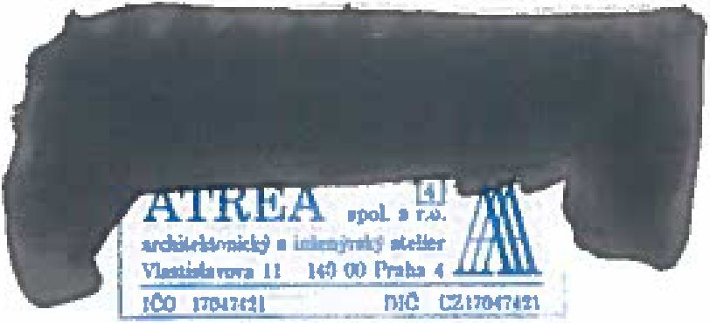
ATREA spol.s r.o, 12.2.2019

Ing.arch Jiří Koukolík
Firma je zapsána v obchodním rejstříku vedeném Městským soudem v Praze, odd. C Vložka 3320 IČO 170 474 21 Bankovní
spojeni Komerční Banka Praha č. účtu 197 841 021/0100 DIČ CZ 170 474 21
Certifikace ČSN EN ISO 9001/2009

